**ESQUEMA DE ESTUDIO DE VIABILIDAD DEL PROYECTO**

**INDICE**

**INTRODUCCIÓN**

**RESUMEN DEL PROYECTO**

1. **PRESENTACION DEL PROYECTO**
   1. Título del Proyecto
   2. Ubicación
   3. Persona responsable de la Institución
   4. Descripción de la Institución
   5. Persona responsable del Proyecto
   6. Fecha de elaboración
2. **DIAGNOSTICOS Y PROPUESTA**
   1. Diagnostico situacional de la empresa
   2. Identificación de requerimiento
   3. Propuesta de solución
3. **PLANEAMIENTO DEL PROBLEMA**
   1. Antecedentes
   2. Definición del problema
   3. Objetivos

2.6.1. Objetivo General

2.6.2. Objetivos Específicos

* 1. Finalidad e importancia
  2. Justificación
  3. Restricciones

1. **MARCO TEORICO**
   1. Inicio de red de datos
   2. Red de datos
   3. Tipos de redes
      1. Red de área local
      2. Redes de Áreas Metropolitanas
      3. Redes de Áreas Extensas
      4. Interredes
      5. Topología en Anillo
      6. Topología en Árbol
      7. Topología en Malla
      8. Topología en Bus
      9. Topología en Estrella
   4. Protocolos de Redes
      1. Modelo OSI
      2. TCP/IP
   5. Cableado estructurado
      1. ¿Qué es el Cableado Estructurado?
      2. Ventajas del Cableado Estructurado
      3. Categoría del Cableado
      4. Componentes del cableado estructurado
      5. Normas y estándares del cableado estructurado
      6. Norma ANSI/TIA/EIA-568-B. Cableado de telecomunicaciones para edificios públicos.
      7. Norma ANSI/TIA/EIA 569A. Rutas y espacios de telecomunicaciones para edificios públicas.
         1. Facilidades de Entrada
         2. Rutas de cableado horizontal
         3. Rutas de cableado vertical, dorsal o backbone
         4. Cuarto de Telecomunicaciones
         5. Cuarto de equipo
         6. Área de trabajo
         7. Norma TIA/EIA 606. Administración de la infraestructura de telecomunicaciones en edificios públicos.
      8. Norma TIA/EIA 607. Requerimientos de puesta a tierra y continuidad del sistema de telecomunicaciones para edificios comerciales
      9. Modelo OSI
         1. Modelo TCP
         2. Metodología TOP DOWN
   6. Base conceptual
      1. Institución
      2. Cableado estructurado
      3. Red de datos
      4. Piso técnico
      5. Cielo razo
      6. Gabinete de piso
      7. Switch administrable
      8. Pach panel
      9. Pach cord
      10. Ordenador de cable
      11. Servidor
      12. Cable UTP
      13. RJ-45
      14. Jack
      15. Face place
2. **SISTEMA DE CABLEADO ESTRUCTURADO**
   1. Características técnicas del Cableado Estructurado
      1. Cables pares trenzados
      2. Conector RJ-45
   2. Categoría del Cableado
   3. Esquema Básico del Cableado Estructurado
      * 1. Tomas RJ-45
        2. Conectores RJ-45 tipo *Keystone*
        3. *Patch Panel*
        4. *Switch* o Concentradores
        5. *Rack* o Bastidor
   4. Esquema General de Cableado Estructurado
      * 1. Cableado Horizontal
        2. Cableado Vertical
        3. Área de Trabajo
        4. Cuarto de Telecomunicaciones
        5. Cuarto de Equipos
        6. Sistema Puesta a Tierra
   5. **Descripción general de Infraestructura de un S.C.E.**
      1. Descripción de los elementos funcionales
         1. Distribuidor de campus (DC):
         2. Distribuidor de edificio (DE):
         3. Distribuidor de planta (DP):
         4. Toma de usuario (TU):
      2. Tecnología utilizada en el medio de transmisión
         1. Cable par trenzado
         2. Fibra óptica
   6. Infraestructura de la instalación proyectada
      1. Criterios de diseño de la red de data visión
      2. Descripción jerárquica de la red de datos
      3. Descripción de las subredes
         1. Red de interconexión.
         2. Sala de comunicaciones principal
         3. Red troncal
         4. Red horizontal
      4. Descripción de la red de voz IP
         1. VoIP
         2. Estándares abiertos y código libre
         3. Asterisk
      5. Descripción instalación eléctrica dedicada (IED)
   7. Gestión y administración del sistema criterio para la

nomenclatura del etiquetado

* 1. Distribución puestos de trabajo
     1. Asignación de equipos
     2. Redimensionamiento de tomas
  2. **Planos**
     1. localización
     2. Distribución de ambientes
     3. Distribución de equipamiento
     4. Cableado estructurado
     5. Cableado estructurado y equipos
     6. Cableado vertical (perfil)
     7. Cuarto de comunicaciones
     8. Equipamiento racks
     9. Conexionado cuarto de comunicaciones
     10. Etiquetado red (rotulado)
     11. Topología
  3. **Pliego de condiciones**
     1. Objeto
     2. Documentos que definen el proyecto
     3. Definiciones y atribuciones
        1. Dirección técnica
        2. Contratista o instalador propiedad o promotor
        3. Representantes
  4. **Pliego de condiciones técnicas generales**
     1. Reglamentos y disposiciones legales
     2. Normas de cableado
     3. Normativa sobre compatibilidad electromagnética (EMC)
     4. Normativa sobre protección contra incendios
     5. Otras normas
  5. **Pliego de condiciones técnicas particulares**
     1. **Hardware**
        1. **Elementos hardware de comunicaciones**
           1. Switchs router
           2. Punto de acceso
           3. Servidor de datos
           4. Servidor de correo
           5. Ordenador de sobremesa (alto rendimiento)
           6. Ordenador de sobremesa (medio rendimiento)
           7. Ordenador portátil (alto rendimiento)
           8. Ordenador portátil (medio rendimiento)
           9. Impresora láser color
           10. Plotter color
           11. Teclado y ratón
           12. Unidad Backup
           13. Servidor VOIP (Asterisk)
           14. Teléfono IP
           15. Fax

1. **ANALISIS, DESARROLLO Y PRUEBA**
   1. 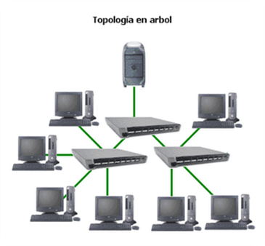**Análisis** 
      1. Tecnología actual de la Institución

Actualmente en cuanto a su manejo de conexiones se utiliza un modelo topológico en árbol que está formado por un nodo de enlace troncal que se ramifica en varios switches por piso que a su vez dan alcance a los equipos de cómputo.

* + 1. Análisis del tráfico actual de la red
* El mayor tráfico se registra en los primeros 2 pisos donde se encuentran las áreas de secretaria, administración, e investigación de biología. Donde los que mayor carga generan son administración y secretaria.
* El tráfico también es alto en los pisos 8,9 y 10 donde están las áreas de investigación para mecatrónica y ciencias de la computación.
  + 1. Análisis del tráfico futuro de la red
* Los pisos intermedios se suelen usar como espacios de conferencias así que no tienen mucha carga de red en promedio.
* En el futuro se espera usar ciertas partes del ambiente como salones de investigación en otras áreas, por lo que en dichos pisos (aún no se decide cuales) podría haber más carga en el futuro.
  + 1. Análisis actual del tipo de señal, protocolo y frecuencia de transmisión de la red
* Tipos de señal:
  + Analógica:
    - Se dispone de múltiples teléfonos para las áreas de secretaria por lo que se tienen reservado un espacio para el cableado analógico.
  + Digital:
    - El resto del cableado está dedicado a conectar el nodo troncal del sótano con el resto del edificio y hacia el exterior.
* Protocolos:
  + **TPC/IP:** Gracias al protocolo TCP/IP los distintos ordenadores de una red se logran comunicar con otros diferentes y así enlazar a las redes físicamente independientes en la red virtual conocida bajo el nombre de Internet. Se usa para comunicar todos los equipos de cómputo en el edificio, transmisión de IPs y para la conexión a internet.
  + **UDP (User Datagram Protocol):** Este permite él envió de mensajes sin conexión a internet dentro del edificio.
  + **SMTP (Simple Mail Transfer Protocol):** este protocolo está compuesto por una serie de reglas que rige la transferencia y el formato de datos en los envíos de correos electrónicos. Este protocolo se usa en el edificio para el manejo de sistema de correo propio de la municipalidad.
  + **ARP (Address Resolution Protocol):** Se usa para vincular los equipos switches, routers y computadores de escritorio del edificio a una IP.
  1. **Desarrollo lógico**
     1. Diseño de segmentación en VLANS
* Se separará la red por pisos y dentro de los pisos se separaran por áreas, de modo que se tenga un LAN virtual para cada área del edificio. Un VLAN secretaria, un VLAN administración, invesitacion de x área, etc.
  + 1. Diseño de distribución de IPs de la red propuesta
* Puesto que se planea dividir cada área en su propia VLAN se planea dar las misma ips a los equipos terminales dentro de cada VLAN, es decir, cada computadora dentro de la VLAN tendrá una ip única dentro de su propia VLAN.
* Ejemplo:
  + VLAN investigación mecatrónica con router 192.168.88.1:
  + Los equipos de cómputo dentro de esta VLAN tendrán IPs:
    - 192.168.88.2-255
  + VLAN secretaria con router 192.168.80.1:
  + Los equipos de cómputo dentro de esta VLAN tendrán IPs:
    - 192.168.80.2-255
  + Y asi con cada VLAN.
    1. Determinación del tipo de señal, protocolo y frecuencia de transmisión

* Tipos de señal: No hay motivo para cambiar este punto.
  + Analógica:
    - Se dispone de múltiples teléfonos para las áreas de secretaria por lo que se tienen reservado un espacio para el cableado analógico.
  + Digital:
    - El resto del cableado está dedicado a conectar el nodo troncal del sótano con el resto del edificio y hacia el exterior.
* Protocolos:
  + **TPC/IP:** Ahora este protocolo esta soportando la asignación de IPs por VLAN.
  + **UDP (User Datagram Protocol):** Este permite él envió de mensajes sin conexión a internet dentro del edificio.
  + **SMTP (Simple Mail Transfer Protocol):** Este protocolo se usa en el edificio para el manejo de sistema de correo propio de la municipalidad.
  + **ARP (Address Resolution Protocol):** Se reasignará las IPs nuevas de cada VLAN a los equipos de cómputo y red correspondientes.
  1. **Desarrollo físico**
     1. Selección de las tecnologías y dispositivos de red

Se utilizarán los siguientes dispositivos que ya se poseen:

* TP-LINK Gigabit Smart Switch 4 puertos RJ45 4 puertos SFP.
* Router de banda ancha para balance de carga TP-LINK.
* Cables de red ethernet Cat.6 UTP directo y cruzado.
  + 1. Administración del tráfico de red

Se mantendrá la topología de árbol puesto que es de bastante ayuda al momento de controlar el tráfico además de que permite hallar errores en la red fácilmente. Para el control de tráfico se tomaran las siguiente reglas:

* Cada edificio parte de un router que se divide en switches que van generando las VLAN.
* Cada VLAN no podrá transmitir datos a otra VLAN a menos que sea por correo interno o mensajes UDP
* El servidor de correos y comunicación que se encuentra en el nodo central será capaz de comunicarse con cada subred y cada VLAN.
* El correo interno del edificio se mantendrá con un servicio SMTP y la comunicación sin conexión del servidor usará el protocolo UDP.
  1. **Pruebas optimización y documentación del diseño** 
     1. 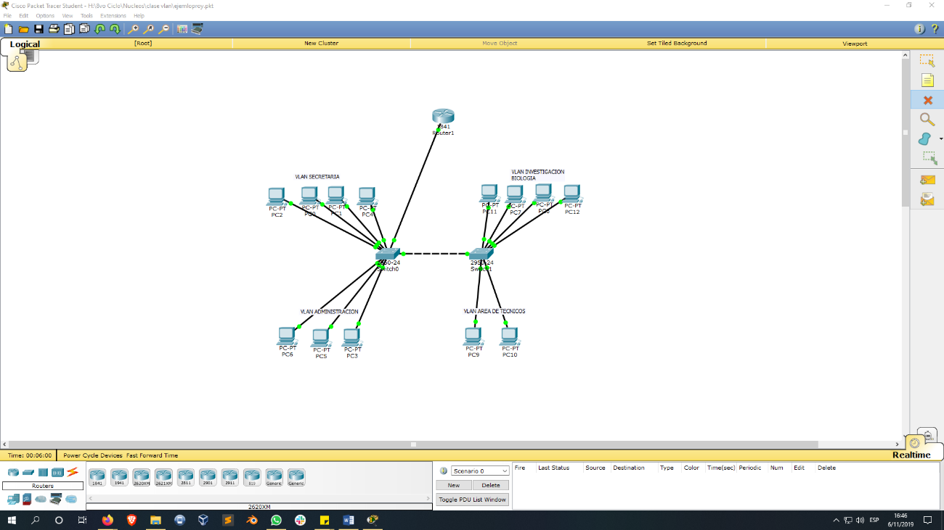Simulación del cableado estructurado propuesto

Esta es una muestra con lo que son las areas para el primer piso con vlan respectivas unidas por switches y todo desde un router que esta unido al nodo troncal.

* + 1. Simulación entre equipos emisores y servidores de administración para los host

En la imagen podemos ver un testeo de comunicación entre dos computadoras de la misma VLAN (desde PC5 hacia PC6 por protcolo ICMP) y se observa que la comunicación es exitosa, también podemos ver que se trata de comunicar por el mismo protocolo dos redes VLAN(desde PC4 hacia PC7) y como está establecido en la reglas la 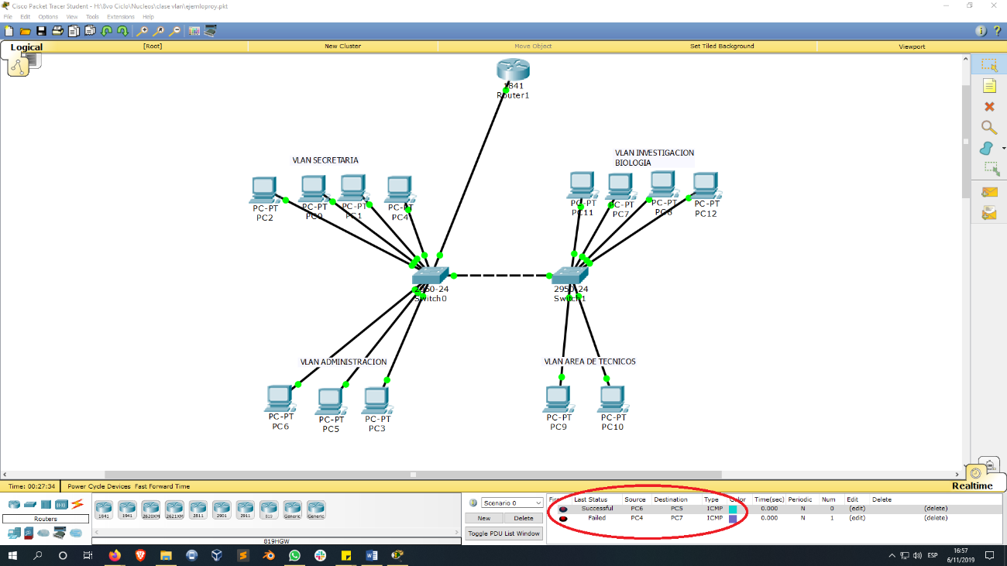comunicación falla.

1. **CRONOGRAMA DE ACTIVIDADES**
   1. Actividades y tiempo
2. **ANALISIS DE COSTO Y BENEFICIO**
   1. Costos
      1. Recursos
      2. Tecnológicos
      3. Infraestructuras
      4. Insumos
      5. Servicios
      6. Otros
   2. Beneficios
      1. Beneficios Tangibles
      2. Beneficios Intangibles
      3. Plazos de Beneficios
3. **CONCLUSIONES Y RECOMENDACIONES**
   1. Conclusiones
   2. Recomendaciones
4. **REFERENCIAS BIBLIOGRAFICAS**
5. **ANEXOS**
   1. Análisis financiero
   2. Análisis de portafolio
   3. Modelos de puntuación
   4. Fichas de evaluación
   5. Borrador de contratos